Муниципальное бюджетное общеобразовательное учреждение
«Старобрянская средняя общеобразовательная школа»
Заиграевский район, Республика Бурятия

Исследовательская работа
Тема: Старобрянская участковая больница

Выполнил: Бурлаков Даниил ученик 9 класса
МБОУ «Старобрянская сош»
Руководитель: Шигина Елена Кирилловна
учитель истории МБОУ «Старобрянская сош»

с. Старая Брянь
2022 год
Содержание
- Введение__________________________________________стр. 3 - 4
- История больницы__________________________________стр. 4- 6
- Фельдшер Бурлаков Александр Васильевич____________ стр. 6 - 7
- Медицинская сестра Самойлова Надежда Ермолаевна____стр. 7 - 8
- Заключение________________________________________стр. 8 - 9
Список литературы_________________________________стр. 10
Приложение_______________________________________стр. 11 - 14

1.Введение
Однажды дождливым летним вечером мы с бабушкой стали рассматривать фотографии в семейном альбоме. Сколько раз мы смотрели эти фото! Сколько раз бабушка рассказывала мне о родственниках с фотографий, о своих подругах, об односельчанах!
Но в этот раз мое внимание привлекла фотография, на которой были изображены люди в белых халатах. (Приложение 1).
Я заинтересовался этим снимком, и бабушка мне поведала о том, что это врачи и медицинские сестры нашей сельской больницы. Оказывается, когда-то не так давно у нас в селе была своя больница! Там не только принимали больных, но был и стационар, и родильное отделение, операционное отделение, стоматологический кабинет.
А сегодня в XXI веке у нас не только нет больницы, но даже нет ни своего врача, ни фельдшера! Есть старенькое здание ФАП, куда раз в неделю приезжает фельдшер из соседнего села.
И мне так захотелось побольше узнать о нашей больнице, о людях, которые стояли у ее истоков. Многое мне рассказала бабушка, бывшие работники больницы, но мне хотелось документально подтвержденных фактов. И я уговорил бабушку съездить в районный архив, чтобы найти какие-нибудь документы о больнице, о врачах и медсестрах, работавших в ней.
Я с трепетом переступил порог архива! Здесь царит атмосфера значимости документов, какой-то их таинственности и загадочности.
Какое же это чудо – прикоснуться к истории, к документам, которые ее сохраняют и доносят до новых поколений.
Как сказал один из работников архива: «Иногда десять прочитанных учебников истории не могут дать возможности почувствовать событие так, как это способен сделать всего один лишь документ».
Работая в архиве, я познакомился с правилами и особенностями читального зала, основными принципами комплектования архива, с характеристиками некоторых архивных терминов, получил представление о составе и содержании фондов и многое другое.
А главное, я нашел документы, рассказывающие о становлении нашей Старобрянской больницы!
Актуальность: Я очень люблю свое село – Старая Брянь. Здесь я родился, пошел в школу, здесь живут мои бабушка и дедушка, трудятся мои родители. Мне интересна история моего села, моей малой родины. А из таких историй складывается история моей страны!
В настоящее время дети мало знают о родном крае, не знакомы в достаточной степени с его прошлым. Знание своей истории всегда было потребностью общества. Родной край становится еще более близким и родным, когда знаешь его историю.
И я решил заняться исследовательской работой, чтобы не забыть о своих корнях, истоках, чтобы быть подлинным патриотом и гражданином общества, чтобы быть Человеком с большой буквы.
Цель работы: восстановить страницы истории села, связанные с историей сельской больницы и судьбами ее работников.
Задачи:
- сбор, систематизация и сохранение материалов о Старобрянской участковой больнице, медицинских работниках;
- восстановление забытых имен;
- формирование летописи малой Родины.

Гипотеза: большинство жителей нашего села не знают историю своей малой Родины, а именно историю становления сельской больницы.
Но изучение истории села поможет сделать шаг к тому, что будущее поколение
будет хранить и помнить прошлое своего села, будет гордиться тем, что они здесь родились и живут.
Методы исследования:
- работа с документами районного архива;
- беседы с жителями с. Старая Брянь и бывшими работниками ФАП;
- изучение печатных материалов;
- сбор фотографий;
- анализ, систематизация полученных материалов.
Практическая значимость исследования.
Данный исследовательский материал можно использовать на классных часах, уроках истории и краеведения. Он пополняет знания о родном селе, воспитывает чувство гордости за свою Родину. А может послужить мотивацией к реальным делам по сохранению и развитию нашего родного села.

2. История участковой больницы
Первые архивные сведения о здравоохранении Заиграевского района относятся к 1918 г. В одном из отчетов записано, что в Брянской волости в селе старая Брянь работает фельдшер, но фамилия его не указывалась.
Следующие данные относятся к 1946 году. В селе работала амбулатория, фельдшером трудился С.Н. Бурлаков.
Весной 1956 года Постановлением райисполкома аймачного совета депутатов трудящихся и приказом Министерства здравоохранения Бурят-Монгольской АССР в селе Старая Брянь решено открыть участковую больницу. (Приложение 2)
И вот у подножия горы Шалгач началось строительство. Подрядчиком был Челутаевский леспромхоз. Сначала было построено одно здание на 10 коек. Главным врачом был назначен Шеркснас Бронислав Францевич, фельдшером - Кубышкин Иван Николаевич, медицинскими сестрами трудились Мария Карловна и Роза Петровна (фамилии, к сожалению, забыты). В основном принимали терапевтических больных, а также выполняли мелкие хирургические операции.
Так же в нашем селе был роддом, там трудились Ольга Ивановна и Анастасия Петровна Комаровы (сейчас в этом здании находится сельская библиотека).
Постепенно больница расширяется, увеличиваются места до 15 коек. (Приложение 3)
В 1958 году приезжают новые специалисты - это супруги Лев Абрам Моисеевич и Елена Захаровна. В больнице открывается два новых отделения: операционное и роддом. Елена Захаровна многие годы проработала в родильном отделении и приняла много новорожденных, некоторые и по сей день проживают в нашем селе. Муж Елены Захаровны, Абрам Моисеевич, был оформлен санитарным фельдшером. Он много внес в культуру села. По его инициативе возле каждого дома стали высаживать черемуху, калину, другие кустарники. Село преобразилось, похорошело. А весной как благоухает черемуха!
Абрам Моисеевич следил за санитарным состоянием дворов, улиц, да и в общем были чистота и порядок.
Врачи, фельдшеры и медицинские сёстры вели среди населения большую санитарно-просветительную работу. Они часто проводили беседы на санитарно-гигиенические темы в колхозных гаражах, на молочных фермах, в мастерских сельхозтехники. По местному радио рассказывали, как уберечь себя от болезней. В школах, сельских клубах выступали с лекциями.
Идет время, Кубышкин Иван Николаевич уезжает учиться в Читинский медицинский институт.
В 1961 году назначена главным врачом больницы врач- хирург Симкина Надежда Михайловна. Вместе с ней принимали больных терапевт – Иванченко Константин Захарович, фельдшер – Бурлаков Александр Васильевич.
В 1964 гг.- после окончания Иркутского медицинского института приходит новый главврач – Чимитов Борис Дмитриевич.
Постепенно больница увеличивается до 25 коек. Был установлен рентген-кабинет. В день проводится по 3-4 операции. В операционной всегда была чистота и порядок, за этим следили санитарки Нестерова Клавдия Иннокентьевна и Кубышкина Евдокия Михайловна.
В стационаре работали медицинские сестры Михайлова Екатерина Ивановна, Родионова Ирина Савельевна, Кобылкина Валентина Ефимовна. Много лет санитарками проработали Маленкова Валентина Мартыновна, Батымова Анна Петровна, Семенникова Евдокия Изосимовна.
Открывается стоматологический кабинет, где блестяще трудилась зубной врач Балаганская Валентина Михайловна.
В начале 60-х годов в ста метрах от больницы строится аптека № 65. Много лет проработали фармацевтами Фарафонова Евдокия Григорьевна, Мясникова Александра Петровна, за чистоту и стерильность были ответственны Бурко Мария Семеновна и Ставникова Василина Кирилловна.
Из воспоминаний А.В. Бурлакова:
- Должен сказать, стерильный материал и стерильные растворы из аптеки №65 ни разу не подвели хирургов, проводивших операции.
Тем временем в 1964 году была открыта клиническая лаборатория, где начинала свою деятельность фельдшер-лаборант Кубышкина Любовь Васильевна.
Детской медицинской сестрой работала Манзурова Александра Михайловна. Она всегда ответственно относилась к профилактической работе с малышами. Им вовремя делались прививки, проводились медицинские осмотры, назначалось лечение. В амбулатории трудилась еще одно замечательная медсестра – это Перфильева Аграфена Афанасьевна. Долгие годы акушеркой трудилась Медведева Наталья Филипповна. Через ее руки прошло немало новорожденных детей.
Огромный вклад в оздоровление населения внесли медицинские сестры Самойлова Надежда Ермалаевна и Харисова Валентина Архиповна.
В больнице был дружный коллектив. Многим присвоено звание «Участник коммунистического труда», «Ветеран труда».
В 1983 году больница была переведена в соседнее село Шабур, в Старой Бряни остался ФАП, которым до ухода на заслуженный отдых руководил фельдшер Бурлаков Александр Васильевич, отдавший любимому делу 41 год.

3. Фельдшер Бурлаков Александр Васильевич
Родился Александр Васильевич в многодетной семье. Родители работали в колхозе им. Ленина, дед сражался в партизанском отряде, был замучен капеллевцами и расстрелян за околицей села. Ему и еще двум расстрелянным партизанам благодарные жители поставили памятник на берегу реки Брянки, который стоит и по сей день.
Саша рос любознательным, активным, смышленым мальчиком. С детства мечтал стать врачом, вернуться в родное село и быть полезным односельчанам. После окончания семилетки Александр Васильевич поступил в Улан-Удэнское медицинское училище.
В 1961 году возвращается в село фельдшером участковой больницы. Он сочетал в себе лучшие качества русского земского врача: разносторонние медицинские знания, гуманизм, бескорыстие. Особым его даром было жизнелюбие, которым он буквально заражал окружающих, помогая больным справляться с недугами. Он совмещал многие врачебные специальности: лечил простуду, оказывал помощь при травмах, вел прием больных, ходил по вызовам, осуществлял профилактические визиты и прививочную деятельность населения, был донором. Жители села с благодарностью вспоминают его, как он в жару и холод, в любое время дня и ночи спешил на помощь больным, всегда был внимательным и чутким, помогал не только лекарством, но и добрым словом.
У Александра Васильевича были доверительные отношения с больными, родственниками и детьми, ему верили, и эта вера способствовала психологическому спокойствию больного и его физическому излечению. Как часто бывает, встретишь человека, поговоришь, и сразу становится ясно, что посвятил он жизнь своей любимой профессии, применил свои способности в том деле, которое ближе всего к сердцу, и этим полезен обществу.
За долголетний добросовестный труд не раз награждался грамотами Минздрава БурАССР, Правительства, Президиума Верховного Совета Бурятской АССР, имеет звание «Ветеран труда».
Из воспоминаний Шигина Н.П. «Очень многим помог Александр Васильевич, он всегда верно ставит диагноз, потом это подтверждают другие специалисты. Он единственный врач на селе, который работает в течение многих лет. Когда бы к нему не обратились, он всегда помогает…»

4. Самойлова (Трофимова) Надежда Ермолаевна
Трофимова Надежда Ермолаевна родилась в 1949 в селе Старая Брянь в семье колхозников. 1 сентября 1957 года пошла в 1 класс в Старобрянскую среднюю школу. Незаметно пролетели школьные годы, и Надежда поступает в Селенгинское медицинское училище. Большой конкурс её совсем не испугал. Девушка была уверена, что поступит. И не столько потому, что в аттестате - в основном пятёрки, просто иначе и быть не может, ведь на другом поприще она себя даже и не представляла. Конечно, она выдержала конкурс, поступила, успешно усвоила материал, отлично сдала государственные экзамены и приехала по распределению в 1970 году в родное село.
Надежда Ермолаевна вспоминает:
« Начинать работать было очень трудно: мне молодому специалисту надо было завоевать уважение населения своим трудом и отношением к пациентам. Практики еще совсем не было. Приходилось обращаться за помощью и советам к старшим коллегам».
Сопереживание и милосердие - главный внутренний стержень медицинского работника, проявляющийся в поступках и повседневном поведении.
Высокая культура, опрятность, сердечность и заботливость, тактичность и внимательность, добросовестность, самообладание, выдержка и бескорыстие, подлинная человечность и гуманность - вот те черты и свойства, которые были у Надежды Ермолаевны.
Из воспоминаний Самойловой Н.Е.:
- В нашей больнице было 25 коек. Отделение было общее: роддом, гинекология, детская палата, хирургическая и терапевтическая палаты. Функционировал кабинет стерилизации шприцов, инструментов и перевязочного материала, где работала Кубышкина Евдокия Михайловна, она же была дезинфектором. Стационарных больных вела Медведева Наталья Филипповна. Коллектив у нас был большой и дружный. В больнице было чисто и уютно, соблюдался строгий режим.
В 1983 году больницу нашу закрыли, и я была переведена в Старобрянскую врачебную амбулаторию – процедурной медсестрой.
В 1992 году врачебная амбулатория в связи с реорганизацией штатов была переименована в «фельдшерский пункт».
Самойлова Н.Е. пользуется заслуженным уважением жителей села. Ведь каждый хоть раз, но обращался за помощью к этой удивительной женщине. Всех Надежда Ермолаевна знает по имени, встретив, заботливо поинтересуется не только о здоровье, но и о делах, даст дельный совет. Научиться любить людей, вникать в их проблемы, прислушиваться и быть предельно внимательным далеко не просто. Для этого необходимо быть по-настоящему добрым и сильным человеком, и тогда добро вернется сторицей к тому, кто каждый свой день посвящает помощи страдающим людям.

5.Заключение
В процессе исследовательской работы я обращался к различным источникам
исторической информации, работал с документами из архива, статьями газет,
общался с жителями нашего села и работниками ФАП, изучал фотоматериалы, краеведческие сборники, литературу о нашем районе. Это вызвало у меня самые сильные эмоции, сопереживание, заставило по-другому относиться к памяти прошлого, к своим историческим корням, прошлому наших односельчан. С огромным удовольствием я работал над проектом, собирал материал, анализировал его, делал выводы. В ходе работы над проектом мне удалось проследить и выяснить развитие участковой больницы в с. Старая Брянь.
Я могу с уверенностью сказать, что моё родное село навсегда оставит след в моей душе. Я люблю улицу, на которой вырос, свой дом, в котором меня воспитали мои любимые и никем не заменимые родители. Люблю свою бабушку, которая всегда понимает меня, поддерживает и помогает во всем. Мне нравится школа, мои одноклассники, которые, несмотря ни на что, всегда рядом в трудную минуту. Я благодарен всем учителям, которые учат меня любить Родину, быть добрым и отзывчивым, настоящим гражданином своей страны. И в будущем, куда бы судьба ни забросила меня, моя малая родина, моё село родное всегда будет в моём сердце.
В ходе работы накоплен ценный методический материал, который будет иметь
применение при изучении истории нашего села, во внеклассной работе учащихся.
Я понял, что краеведение – трудоёмкое, но очень интересное занятие.

Литература:
- Воспоминания и рассказы медперсонала, земляков и родственников.
- Документы и фотографии из личного архива Бурлакова А.В., Самойловой Н.Е.
- Документы из районного архива:
- Решение исполнительного комитета Заиграевского аймачного Совета депутатов трудящихся № 38 от 25 февраля 1956 г.
Основание: Ф.1. Оп.1,Л.120
- Решение исполнительного комитета Заиграевского аймачного Совета депутатов трудящихся № 195 от 13 июля 1956 г.
Основание: Ф. 1, Оп. 1, Л. 203
- Материалы СМИ
- Краеведческий сборник «Край любимый, сердцу близкий. К 70 -летию Заиграевского района». Издательство ОАО «Республиканская типография»,
г. Улан-Удэ, 2005 г., с. 19, с. 154-155.

Приложение 1

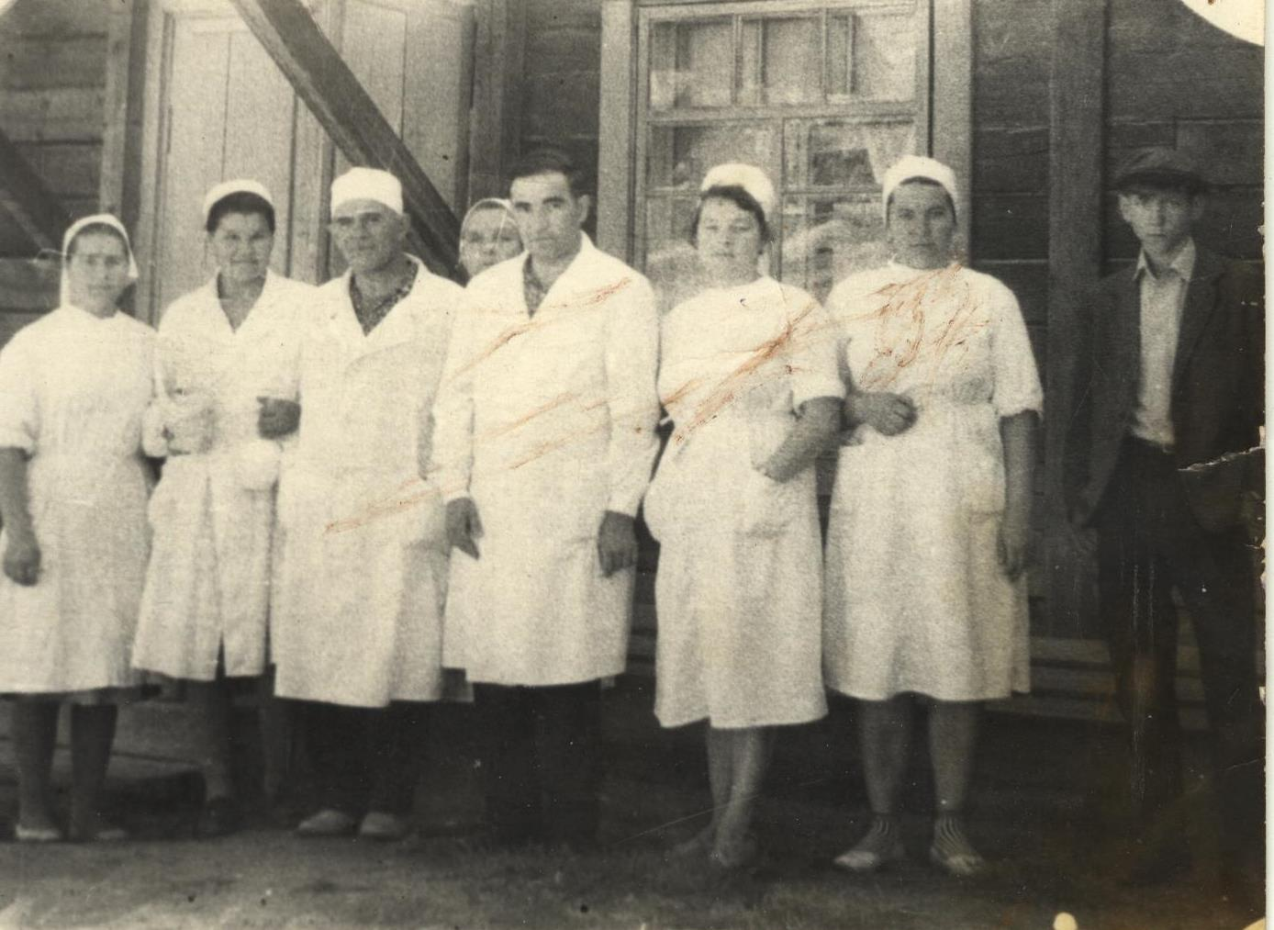
Слева направо Кравцова Т.М, Бурлакова Г.Д, Лев А.М, Кубышкин И.Н, Перфильева А.А, Кобылкина П.А
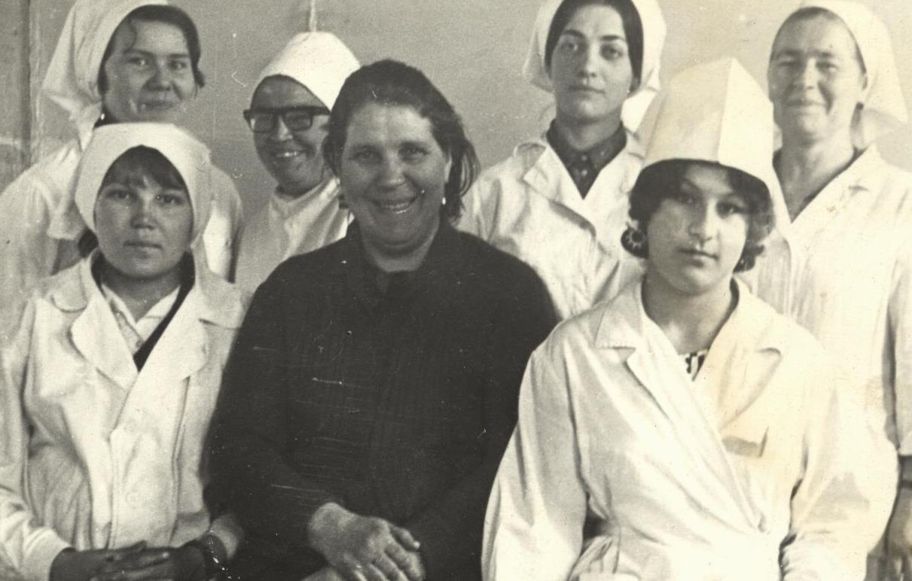
1 ряд слева направо Самойлова Н.Е, Грудинина Н.П, Понушкова Н.А, Кравцова Т.М,
2 ряд слева н право Пермякова Л.Е, Игнатьева В.П, Левина Л.Н.

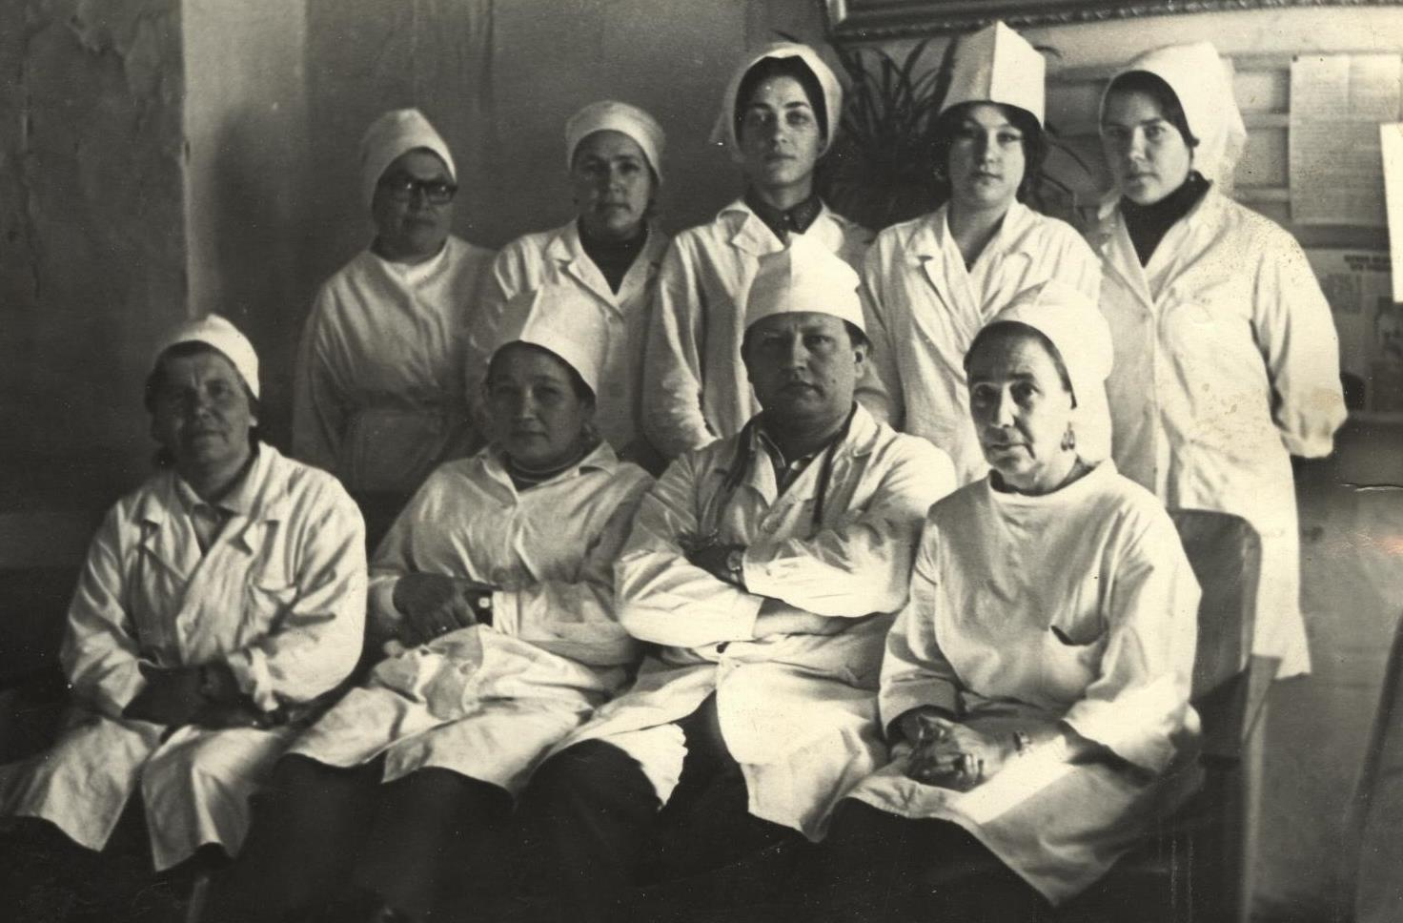

1 ряд слева направо Грудинина Н.П, Маленкова В.М, Понушкова Н.А, Левина Л.Н, Самойлова Н.Е
2 ряд слева направо Манзурова А.М, Кубышкина Е.М, Бурлаков А.В, Лев А.З

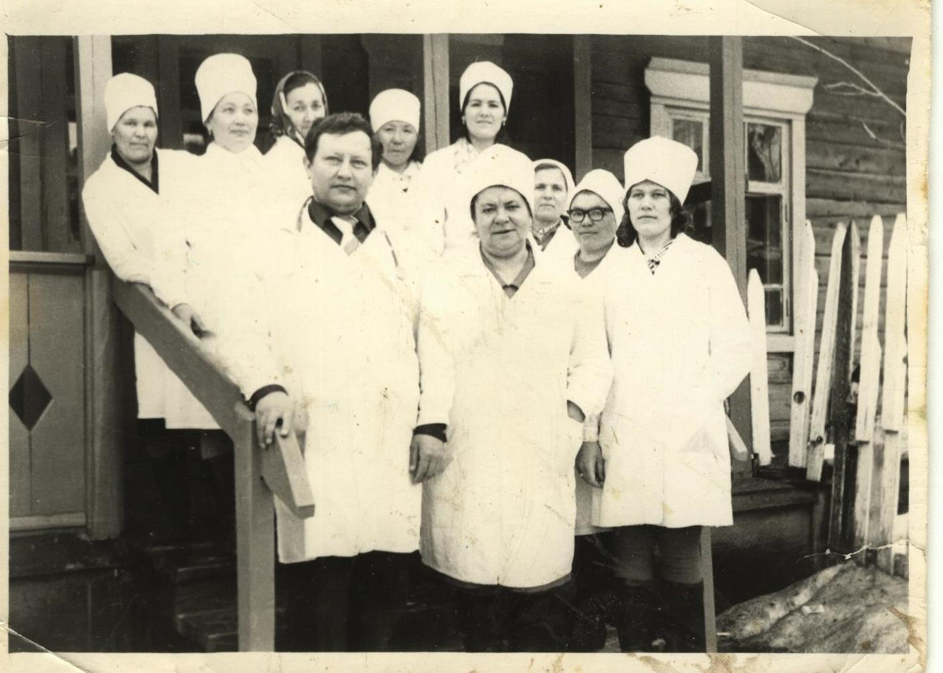

1 ряд слева направо Бурлакова Г.Д, Кубышкина Е.М, Кубышкина М.Е,Цыренжапова Д.Ц, Балаганская Л.М,Трофимова М.Ф.
2 ряд слева направо Бурлаков А.В, Медведева Н.Ф, Грудинина Н.П, Левина Л.Н

Приложение 2
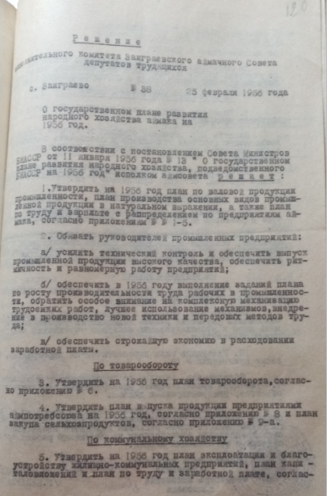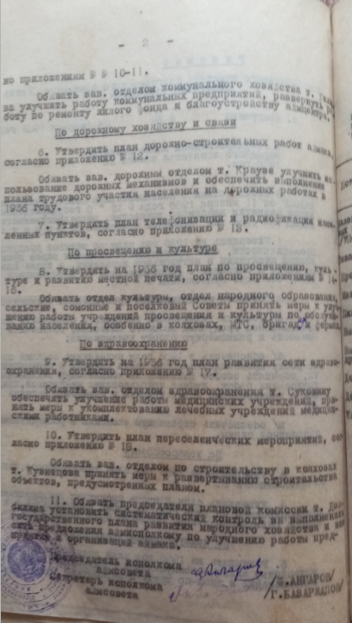
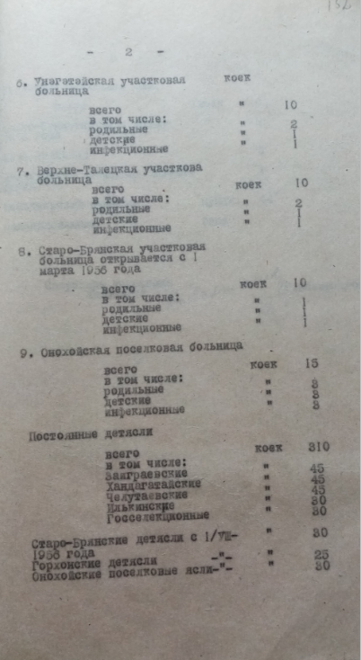

Приложение3

